Day15
连接池/代理与包装/元数据分析/内省-Bean/自定义查询封装类

今天的主要内容
学习的方法：带着问题去学习新的技术。

[回顾]
1、JavaWeb阶段四大块：协议、Servlet/request/response/会话、JDBC、过虑器/监听器

协议、
GET /index.jsp http/1.1
Host:127.0.0.,1:8080
Accept:application/html,*/*
[]
Name=%34%ad%33
Servlet--->GenericServlet------>HttpServlet
模式：三者之间，是继承关系，是适配器，模式
模式：后两者之间，是继承关系，内部的service方法，是模板方法模式
模式：后两者之间，是继承关系，内部的init方法，是模板方法模式

Servlet/request/response/会话、

Cookie— sessionid
Session
重写url ;jseesionid=xxxxxxxxx
隐藏表单 <input type=”hidden” name=”jsessionid” value=${pageContext.session.id}/>

JDBC

过虑器/监听器
2、JDBC连接数据库的四个主要部分：
驱动器
Driver
Class.forName(“com.mysql.jdbc.Driver”);－
DriverManager.registerDriver(new Driver());
url，即连接协议。
Jdbc:mysql://127.0.0.1:3306/mysql?characterEncoding=UTF-8
用户名
密码。
3、JDBC的主要对象
Connection
Statement，Statement及它的子类。
CallableStatemet??
ResultSet
2 select * from someTable -- N+2
[巩固]
4、自定义JDBC连接池的实现。????? C3p0,dbcp
如何实现自定义连接池，为什么要做池实现。
5、事务。
多线程情况下，如何保证事务的统一性。
与ThreadLocal模式。
6、标准连接池的实现：DataSource接口。
7、DBCP连接池与c3p0连接池。
8、数据库的元数据分析：两个核心类，一个重点类：
DataBaseMetadata
ResultSetMetadata
[新内容]
9、dbutils第三方sql操作/封闭包。
10、dbutils的两个核心类：
QueryRunner
ResultSetHandler
11、QueryRunner接收DataSource为参数的情况下如何获取连接并关闭连接。
12、如何使用dbutils管理事务。
13、ResultSetHandler与回调函数。
14、dbutils的封装实现深入分析。
15、内省在数据封装中起的作用?数据库反射与类反射共同使用带来的方便。
内省
一个核心类：PropertyDescriptor。
内省本质上是反射。

16、对dbutils的扩展。实现类即可实现保存。

以下是课上的记录

3、连接池
创建Connection的过程是非常耗时的，为了保证Conection可以重用。应该将Connection进行池管理。

使用静态工厂方法管理一个唯一的连接：
package cn.itcast.utils;

import java.sql.Connection;
import java.sql.Driver;
import java.sql.DriverManager;
import java.util.Enumeration;

/**
* 用静态工厂方法管理一个唯一的可重用的连接
*/
public class ConnUtils {
private ConnUtils(){}
private static Connection con;
//在静态代码块中创建与数据库的连接
static{
try{
Class.forName("com.mysql.jdbc.Driver");
String url = "jdbc:mysql:///db909?characterEncoding=UTf8";
con = DriverManager.getConnection(url,"root","1234");
}catch(Exception e){
throw new RuntimeException(e.getMessage(),e);
}
}
//使用一个静态方法－静态工厂方法，返回connection实例
public static Connection getCon(){
return con;
}
}

４、实现用户注册功能：
项目图示：
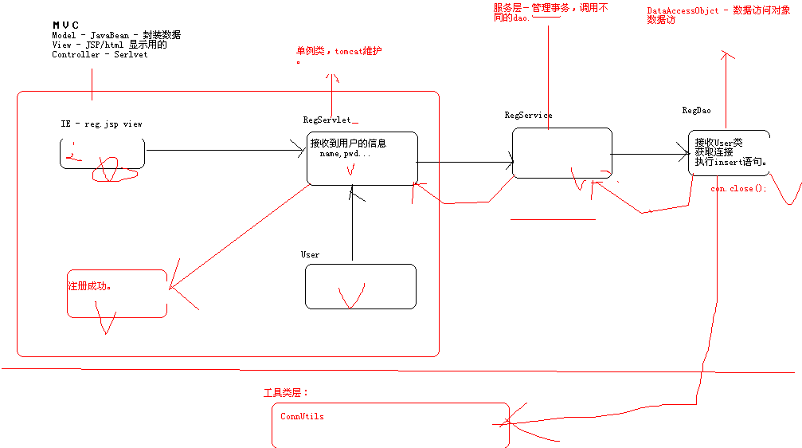

根据上面提供的工具类，Connutis实现一个用户注册的功能

第一步：设计数据结构
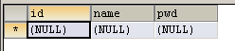
第二步：设置Bean

public class User {
private String id;
private String name;
private String pwd;
//getters and setters
}

第三步：实现在dao中实现保存
public class RegDao {
public void reg(User user){
//声明sql语句，执行insert
Connection con = null;
try{
con = ConnUtils.getCon();//获取连接
//声明sql
String sql = "insert into users(id,name,pwd) values(?,?,?)";
PreparedStatement pst = con.prepareStatement(sql);
pst.setString(1,user.getId());
pst.setString(2,user.getName());
pst.setString(3, user.getPwd());
pst.executeUpdate();
}catch(Exception e){
throw new RuntimeException(e.getMessage(),e);
}finally{
try {
con.close();
} catch (SQLException e) {
e.printStackTrace();
}
}
}

隔离级别
1：读未提交 － 一个Connection读取到了别的连接还没有提交的数据。Read uncommitted.
2：读已提交 －
3：可重复读 – 一个Connection在自己的事务之内，读取到的永远是自己之前读取到的数据。4,默认值。保证在同一个Connection的事务之内，读取到的数据，具有一侄性。
4：序列化 –Sericable – 在一个Connection操作某个表时，会对这个表执行锁定。其他的connection必须要等待解锁。

5、连接池的实现
为什么要有连接池
１：维护多个连接。必须要保证每一个线程获取到的是不同的connection对象。
２：提供一个方法可以回收连接。
以下是最基本的实现：
package cn.itcast.utils;
import java.sql.Connection;
import java.sql.DriverManager;
import java.util.ArrayList;
import java.util.List;
public class ConnUtils2 {
//声明一个容器,放所有声明的连接Connection
private static List<Connection> pool = new ArrayList<Connection>();
static{
try{
Class.forName("com.mysql.jdbc.Driver");
String url = "jdbc:mysql:///db909?characterEncoding=UTf8";
for(int i=0;i<3;i++){
//创建三个连接
Connection con = DriverManager.getConnection(url,"root","1234");
//将这个三个连接放到pool中去
pool.add(con);
}
System.err.println("连接是:"+pool);
}catch(Exception e){
throw new RuntimeException(e.getMessage(),e);
}
}
public static Connection getCon(){
synchronized (pool) {
Connection con = pool.remove(0);
try {
Thread.sleep(100);
} catch (InterruptedException e) {
e.printStackTrace();
}
System.err.println("还有："+pool.size());
return con;
}
}
//手工的还连接 – close
public static void back(Connection con){
System.err.println("还连接："+con);
pool.add(con);
}
}

而程序员，总是调用close方法，所以为了回收连接。我们应该重写close方法。对close方法增强。
子类。
包装。
代理。
TEL:18615647089
QQ:549051701 一叶知秋

6、在代码中调用close时也可以还连接
对close方法进行修改。
动态代理：
作用：
１：对某个方法增强。
２：在不污染源类的情况下，修改原类的行为。
代理类，与被代理类，两个不同的实体。
要求：
所有被代理的类，都必须要拥有一个接口。

本质上是对方法进行修改，但其实它是通过反射执行的某个方法。

GDG g1 = new GDG(1);
GDG g2 = new GDG(2);
Class c1 = g1.getClass();
Class c2 = g2.getClass();
Class c3 = GDG.class;
System.err.println(c1==c2);//true
System.err.println(c2==c3);//true

6、动态代理的核心类：
Proxy – 用于创建给定接口的子类，在内存中动态的创建。$Proxy0. － 此类只使用一次。
InovocationHandler – 执行句柄。在执行时可以获取被代理类的所有反射。 － 用户的每一次调用都会被这个句柄拦截到。

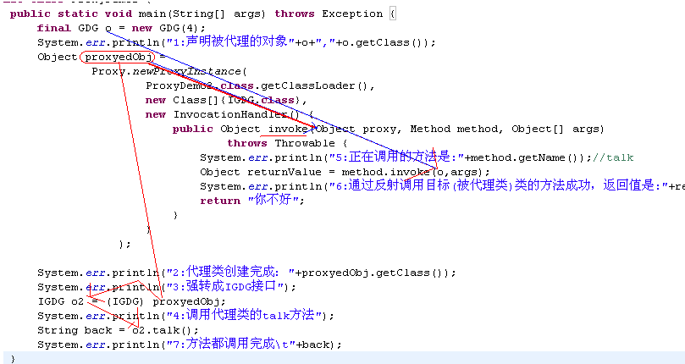

7、代理的任务
1:在内存中创建某个接口的子类。
２：拦截所有在代理上执行的方法。（ 除了getClass方法。）

8、用动态代理书写连接池

设计：
代理的目标：原生的connection。
代理的目的：修改close方法，让close方法不可以关闭连接，且主动收回连接。

通过动态代理，和线程通讯：
1：对Cxonnection进行代理。
２：在获取Ｃonnection时，通过同步，如果没有连接时，就让线程进入等待池。
３：修改close方法，且在还了连接以后唤醒正在等待的线程。

package cn.itcast.utils;
import java.lang.reflect.InvocationHandler;
import java.lang.reflect.Method;
import java.lang.reflect.Proxy;
import java.sql.Connection;
import java.sql.DriverManager;
import java.util.ArrayList;
import java.util.List;
public class ConnUtils3 {
//第一步：声明连接池维护所有的连接
private static List<Connection> pool = new ArrayList<Connection>();
//第二步：静态代码块中创建多个连接
static{
try{
Class.forName("com.mysql.jdbc.Driver");
String url = "jdbc:mysql:///db909?characterEncoding=UTF8";
for(int i=0;i<3;i++){
final Connection con = DriverManager.getConnection(url,"root","1234");//com.mysql.jdbc.Jdbc4Connection@
//对con对象进行动态代理
Object proxyedCon =
Proxy.newProxyInstance(
ConnUtils3.class.getClassLoader(),
new Class[]{Connection.class},
//声明执行句柄，只对close方法设置拦截
new InvocationHandler() {
public Object invoke(Object proxy, Method method, Object[] args)
throws Throwable {
if(method.getName().equals("close")){
System.err.println("有人想关闭连接，不能关，还连接");
//将proxy再加到pool中,这个proxy就是proxyedCon
synchronized (pool) {
pool.add((Connection) proxy);
pool.notify();
}
return null;
}else{
System.err.println("放行"+method.getName());
return method.invoke(con, args);
}
}
});
//一定要将代理对象添加到池中去。
pool.add((Connection) proxyedCon);
}
}catch(Exception e){
throw new RuntimeException(e.getMessage(),e);
}
}
/**
* 提供一个静态工厂方法返回一个连接
*/
public static Connection getCon(){
synchronized (pool) {
if(pool.size()==0){
try {
pool.wait();
} catch (InterruptedException e) {
e.printStackTrace();
}
return getCon();
}
Connection con = pool.remove(0);//返回一个代理的connection对象
System.err.println("还有几个:"+pool.size());
return con;
}
}
}

9、优化代码
通过类加载器读取一个资源文件：
SomeClass.class.getReesource(xxx) – 获取与SomeCalss字节码同一个目录下的xxx文件。
SomeClass.class.getClassLoader().getResource(“xxxx”); - 获取classpath根下上的xxx文件。

１：将url,driver,name,pwd写到一个配置文件中去。-properties

２：通过LinkedList来维护一个池。
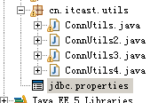
driver=com.mysql.jdbc.Driver
url=jdbc:mysql://127.0.0.1:3306/db909?useUnicode=true&characterEncoding=UTF8
name=root
pwd=1234
poolSize=3

以下是代码：
读取资源文件，获取信息
//声明资源器类 －
Properties prop = new Properties();
//获取这个文件的路径
URL url = ConnUtils3.class.getClassLoader().getResource("jdbc.properties");
String path = url.getPath();
//为了防止有中文或是空格
path = URLDecoder.decode(path,"UTf-8");
File file = new File(path);
//加载jdbc.properties这个文件
prop.load(new FileInputStream(file));
//获取信息
String driver = prop.getProperty("driver");
Class.forName(driver);
String jdbcurl = prop.getProperty("url");
String nm = prop.getProperty("name");
String pwd = prop.getProperty("pwd");
//创建三个原生的连接，都将它们代理
String poolSize = prop.getProperty("poolSize");
int size = Integer.parseInt(poolSize);
for(int i=0;i<size;i++){
//创建多个连接，代理每一个连接。拦截close方法，还连接。

10、再说连接池的作用
1:维护多个连接。
在初始化时创建List，将多个连接放到List中去.
２：可以在close时回收连接
对Connection进行动态代理，
对close方法进行拦截。

11、联系人管理小系统
１：需要分析
用户可以注册
用户登录功能。
用户登录以后可以显示自己的联系人。
对自己的联系人可以CRUD。

需要分析－设计――编码－测试
2：设计
第一步：设计数据结构
抽象出系统中对象
用户 － 领域模型 － (Java Bean与表有一一对应的关系)
Users表:
Id vc(32)
Name
pwd

联系人
Id
Name
Sex
Ttel
Addr
Uid – 属于哪一个用户

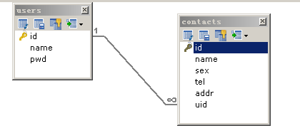

第二步：创建两个Bean
Cn.itcast.domain
User
Contact

第三步：分包
Cn.itcast.user － 只做与Usre类相关的CURD，注册，密码修改，登录，退出
UserServlet
Serivce
UserServide
Dao
userDao

cn.itcast.contact － CURD
ContactSevlet
Serivce
ContactSevice
Dao
ContactDao

第四步：工具类
生成UUID的工具类
连接数据库的工具类
请求分发的工具类.

第五步：手工的写入一部分数据

第六步：实现用户登录功能
Cn.itcast.user －
UserServlet０书写一个login方法
Serivce
UserServide
Dao
userDao
登录

第七步：创建联系人包结构
cn.itcast.contact － CURD
ContactSevlet
Serivce
ContactSevice
Dao
ContactDao

